_____________________________________
C.à Lampertico, 16 - 36100 Vicenza tel 0444/506361cell. 3385074151 Circolare n. 22
circolovicenza@alice.it circolovicenza.unicredit.it
SEZIONE PADOVA e ROVIGO

PADOVA DOMENICA 10/04/2022

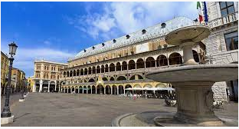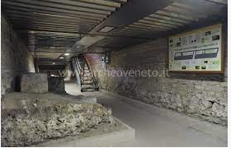
Palazzo della Ragione e i suoi sotterranei
Il cuore della vita civile ed economica di Padova dall'epoca romana al medioevo
RISERVATO AI SOLI SOCI ISCRITTI
con la collaborazione dell’Associazione culturale Fantalica
Biglietto ingresso + visita guidata EURO 15
Gratuito fino ai 6 anni, 7-17 anni EURO 5
Disponibilità di max 68 posti.
Centro commerciale e giuridico della città medievale, con i suoi 82 metri di lunghezza e 27 metri di larghezza il Salòn o Palazzo della Ragione, l'antica sede dei tribunali cittadini di Padova, contiene una delle più ampie aule sospese in Europa. L'edificio fu innalzato a partire dal 1218 e terminato entro un secolo al centro dei mercati cittadini, sopra i resti di antichi edifici e negozi di epoca romana e alto medievale. I suoi sotterranei, recentemente riportati alla luce, svelano la storia più antica della vita economica e civile di Padova.
Visita dell'esterno, del Salone affrescato e dei sotterranei.
Appuntamento ore 9.30 ingresso primo e secondo gruppo ore 10.00 e appuntamento ore 14.30 terzo e quarto gruppo per ingresso ore 15.00; durata circa 1 ora e 45 minuti/2 ore; max 17 persone per gruppo. Siete invitati a non portare borse o zaini voluminosi, e segnaliamo, per chi soffre di clautrofobia, che i sotterranei in alcuni punti hanno dei soffitti bassi e alcune stanze piccole e chiuse. Prima dell’ingresso sarà controllato il green pass rafforzato e sarà obbligatorio indossare mascherine FFP2.
Iscrizioni entro il 30 marzo 2022
via e-mail con il modulo in calce a circolovicenza@alice.it e per conoscenza
al referente del Circolo Antonio Mirolla cell.334 2010060 antonio.mirolla@unicredit.eu

Per il versamento della quota attendete conferma e successivamente procedete a mezzo bonifico, indicando nella causale il numero della circolare, il nome del socio di riferimento.

RIFERIMENTI BONIFICO Beneficiario: Unicredit Circolo Vicenza
IBAN IT79Y0200811820000015754559

MODULO ADESIONE

PALAZZO DELLA RAGIONE e i suoi SOTTERRANEI – circolare n. 22 _

Il sottoscritto ……………………………………………………...... [ ] socio effettivo [ ] socio aggregato

e-mail ………………………………………………………… cell. ……………………………………………………

iscrive n. [ ____] soci

- nome e cognome …………………………………………… [ ] socio effettivo [ ] socio familiare [ ] socio aggregato

- nome e cognome …………………………………………… [ ] socio effettivo [ ] socio familiare [ ] socio aggregato

- nome e cognome …………………………………………… [ ] socio effettivo [ ] socio familiare [ ] socio aggregato

4 nome e cognome …………………………………………… [ ] socio effettivo [ ] socio familiare [ ] socio aggregato

- nome e cognome …………………………………………… [ ] socio effettivo [ ] socio familiare [ ] socio aggregato

6 nome e cognome …………………………………………… [ ] socio effettivo [ ] socio familiare [ ] socio aggregato

7 nome e cognome …………………………………………… [ ] socio effettivo [ ] socio familiare [ ] socio aggregato

8 nome e cognome …………………………………………… [ ] socio effettivo [ ] socio familiare [ ] socio aggregato

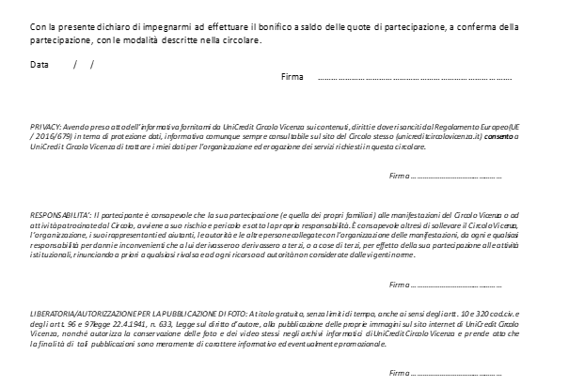

______________________________________
Contrà Lampertico, 16 - Vicenza tel. 0444/506361 cell. 3385074151
circolovicenza@alice.i ircolovicenza.unicredit.it
SEZIONE DI BASSANO DEL GRAPPA Circolare n. 17

DI CASTELLO IN CASTELLO
VISITE GUIDATE ALLE CITTA’ MURATE della Pedemontana

BASSANO MEDIEVALE

SABATO 19 MARZO 2022 ore 10,45

Bassano del Grappa allo sbocco strategico della Valsugana, via alternativa alla Val d’Adige per Trento e paesi germanici, è stata fortificata e contesa in varie epoche dagli Ezzelini, Carraresi, Scaligeri, Trevigiani, Visconti e Veneziani.
Ora è la seconda città della provincia di Vicenza, attiva, dinamica, ricca di storia e cultura.

Il nostro sarà un percorso urbano guidato di circa 2 ore, a cielo aperto che comprende il Castello degli Ezzelini, il Ponte Vecchio progettato da Andrea Palladio, il Castello Inferiore con gli affreschi di Porta Dieda, infine la Torre Civica che con i suoi 43 metri d’altezza offre un panorama mozzafiato su Bassano, città di passaggio tra montagna e pianura.

Al fine visita, abbondante aperitivo offerto dal Circolo!

Incontro il 19 Marzo 2022 alle ore 10,45 ai piedi della Torre Civica in piazza Garibaldi fianco fontana, distanziati e con mascherina a portata di mano.
(In caso di forte maltempo l’incontro verrà rinviato con giusto preavviso)

Iscrizioni entro il 17 marzo 2022 (posti limitati! ) a 10 euro testa (con aperitivo finale)
via e-mail con il modulo in calce a
circolovicenza@alice.it
e per conoscenza al referente del Circolo Corrado Bordignon cell.wapp. 331 2040454
corrado.bordignon@gmail.com

Vicenza, 08 marzo 2022 Il Circolo

Il sottoscritto/a ....................................................................................socio Effettivo / Aggregato
iscrive sè stesso e i seguenti familiari (pure regolarmente iscritti al Circolo) alla visita guidata

“BASSANO MEDIEVALE” e aperitivo di SABATO 19 MARZO 2022

............................................................................ .......................................................................
............................................................................. .......................................................................

e conferma di aver effettuato a UniCredit Circolo Vicenza il relativo bonifico a saldo, con causale
“Bassano medievale nr. …… ..partecipanti” di euro..........................................................
al conto corrente beneficiario intestato al Circolo numero
IT79Y0200811820000015754559

e-mail........................................................... cellulare..................................................

Data.................... Firma....................................................

PRIVACY: Avendo preso atto dell’informativa fornitami da UniCredit Circolo Vicenza sui contenuti, diritti e doveri sanciti dal Regolamento Europeo (UE / 2016/679) in tema di protezione dati, informativa comunque sempre consultabile sul sito del Circolo stesso (unicreditcircolovicenza.it) consento a UniCredit Circolo Vicenza di trattare i miei dati per l’organizzazione ed erogazione dei servizi richiesti in questa circolare.

Firma ………………………………………

RESPONSABILITA’: Il partecipante è consapevole che la sua partecipazione (e quella dei propri familiari) alle manifestazioni del Circolo Vicenza o ad attività patrocinate dal Circolo, avviene a suo rischio e pericolo e sotto la propria responsabilità. È consapevole altresì di sollevare il Circolo Vicenza, l’organizzazione, i suoi rappresentanti ed aiutanti, le autorità e le altre persone collegate con l’organizzazione delle manifestazioni, da ogni e qualsiasi responsabilità per danni e inconvenienti che a lui derivassero o derivassero a terzi, o a cose di terzi, per effetto della sua partecipazione alle attività istituzionali, rinunciando a priori a qualsiasi rivalsa e ad ogni ricorso ad autorità non considerate dalle vigenti norme.

Firma …………………………………………

LIBERATORIA/AUTORIZZAZIONE PER LA PUBBLICAZIONE DI FOTO: A titolo gratuito, senza limiti di tempo, anche ai sensi degli artt. 10 e 320 cod.civ. e degli artt. 96 e 97legge 22.4.1941, n. 633, Legge sul diritto d’autore, alla pubblicazione delle proprie immagini sul sito internet di UniCredit Circolo Vicenza, nonché autorizza la conservazione delle foto e dei video stessi negli archivi informatici di UniCredit Circolo Vicenza e prende atto che la finalità di tali pubblicazioni sono meramente di carattere informativo ed eventualmente promozionale.

Firma …………………………………………

